Poem Translater

1. Tipuri de utilizatori

* Guest
* Utilizator inregistrat

1. Activitate utilizator

* Guest

Are acces la paginile: *Home*, *Poems* (doar citire), Translations (doar citire), Login, Sign up , Vizionare Profil .

*Home*:

* Guest-ului i se va prezenta pagina principala , insa acesta nu va putea accesa functionalitati precum : Add Poem ,Add Translation si i se va afisa un mesaj de eroare.
* Login ii permite utilizatorului sa se logheze ,iar in cazul in care acesta nu are cont , va fi redirectionat catre SIGN UP.

*Poems*:

* *Guest-ului i se va permite doar sa vizioneze poemele postate de diferiti utilizatori insa acestuia nu i se va permite sa posteze propriile poeme.*

*Translations*:

* *Guest-ului i se va permite doar sa vizioneze Traducerile postate de diferiti utilizatori insa acestuia nu i se va permite sa posteze propriile traduceri.*

*Contact poet/translater:*

* Guestului i se va permite sa vizioneze doar numele de utilizator , numele si prenumele poetului/translatorului , acesta nu va avea acces la date precum : email sau numar de telefon.
* Utilizator inregistrat

Are acces la toate functionalitatile site-ului.

*Home*:

* Spre deosebire de userul Guest , utilizatorul inregistrat va avea acees si la functionalitatea de Add Poem si Add Translation.

*Poems*:

* Utilizatorul poate vedea poezii postate de alti utilizatori si spre deosebire de userul Guest acesta poate sa incarce propriile poezii prin functia Add Poem , care in functie de limba selectata incarca poemul in baza de date.

*Translations* :

* *Utilizatorul poate vedea traducerile postate de alti utilizatori la o anumita poezie si spre deosebire de userul Guest acesta poate sa incarce propriile Traduceri prin functia Add Translation , care in functie de id-ul poemului din baza de date incarca traducerea corespunzatoare in alta baza de date.*
* *Odata ce o traducere este uploadata aceasta va putea fi exportata pe diferite platforme.*

*Contact poet/translater:*

*Utilizatorului logat i se va permite sa acceseze toate datele oferite de un anumit poet/translater .*

1. Tehnologii utilizate

* HTML/CSS
* PHP
* MySql
* Blogger JSON Api

1. Arhitectura Aplicatiei
   1. Diagrama Arhitecturala

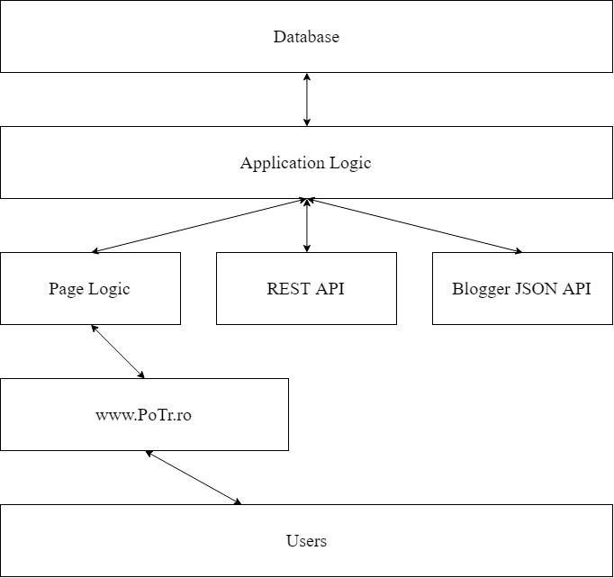

* 1. Descrierea API-lor folosite
* Blogger JSON Api: Permite interactiunea intre aplicatia web si Blogger.

c. Schema bazei de date

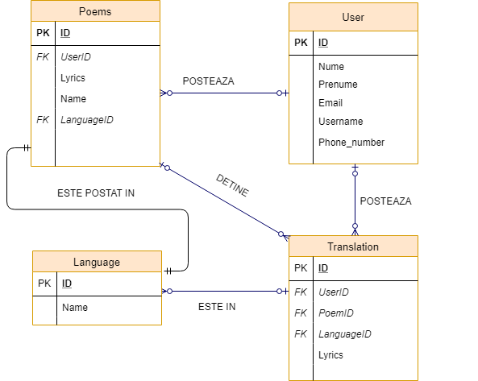

d. Diagrama Use-case

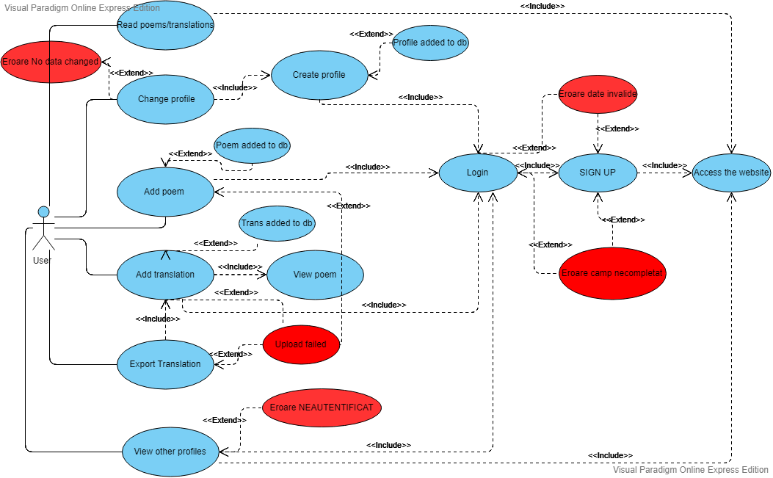

e. Diagrama MVC

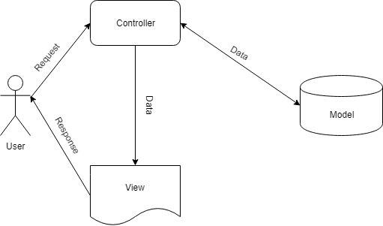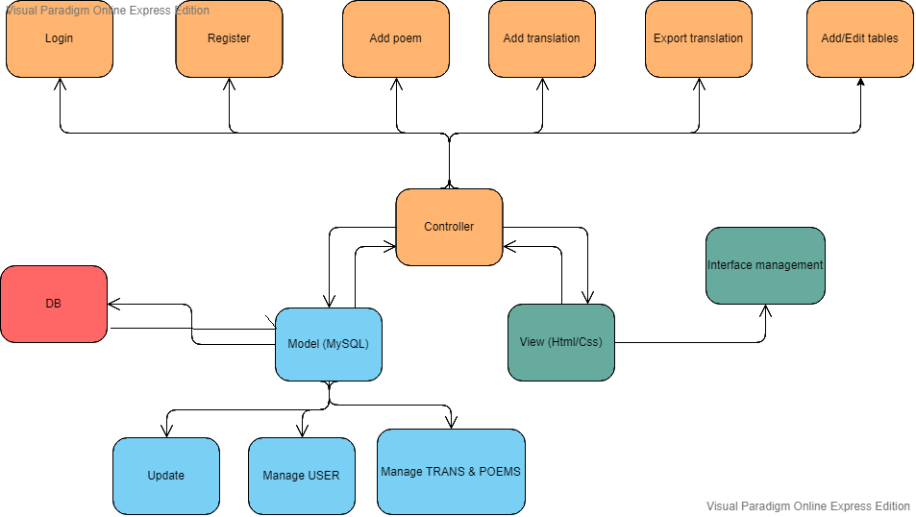

Documentatie:

* BloggerApi:

<https://developers.google.com/blogger/docs/2.0/json/getting_started>

* RestApi: <https://www.restapitutorial.com/lessons/whatisrest.html>